АДМИНИСТРАЦИЯ
ШРАМОВСКОГО СЕЛЬСКОГО ПОСЕЛЕНИЯ
РОССОШАНСКОГО МУНИЦИПАЛЬНОГО РАЙОНА
ВОРОНЕЖСКОЙ ОБЛАСТИ
ПОСТАНОВЛЕНИЕ
от 18.12.2024г. № 98
с.Шрамовка

О внесении изменений в постановление администрации Шрамовского сельского поселения Россошанского муниципального района от 09.12.2020 г.

№58 «Об утверждении муниципальной программы Шрамовского сельского поселения Россошанского муниципального района «Энергосбережение и повышение энергетической эффективности в Шрамовском сельском поселении»"

Руководствуясь статьей 179 Бюджетного кодекса Российской Федерации, Уставом Шрамовского сельского поселения Россошанского муниципального района, в соответствии с постановлением администрации Шрамовского сельского поселения Россошанского муниципального района Воронежской области от 01.12.2020 № 55 «О порядке разработки, реализации и оценки эффективности муниципальных программ Шрамовского сельского поселения Россошанского муниципального района Воронежской области», в целях повышения эффективности расходов бюджета Шрамовского сельского поселения, администрация Шрамовского сельского поселения:

П О С Т А Н О В Л Я Е Т:

- Продлить срок действия муниципальной программы «Энергосбережение и повышение энергетической эффективности в Шрамовском сельском поселении» на 2027 год, утвержденную постановлением администрации Шрамовского сельского поселения Россошанского муниципального района Воронежской области от 09.12.2020 г. №58.
- Внести изменения в муниципальную программу Шрамовского сельского поселения Россошанского муниципального района «Энергосбережение и повышение энергетической эффективности в Шрамовском сельском поселении», утвержденную постановлением администрации Шрамовского сельского поселения от 09.12.2020 г. №58, изложив в новой редакции согласно приложению.
- Настоящее постановление подлежит опубликованию в «Вестнике муниципальных правовых актов Шрамовского сельского поселения Россошанского муниципального района Воронежской области» и размещению на официальном сайте в сети Интернет.
- Контроль исполнения настоящего постановления возложить на главу Шрамовского сельского поселения.

И.о.главы Шрамовского сельского поселения |  | Л.А.Мальцева
Приложение

к постановлению администрации

Шрамовского сельского поселения

от 18.12.2024г. № 98

ПАСПОРТ
муниципальной программы Шрамовского сельского поселения Россошанского муниципального района
«Энергосбережение и повышение энергетической эффективности в Шрамовском сельском поселении»(далее – Программа)

Ответственный исполнитель муниципальной программы | Администрация Шрамовского сельского поселения
Исполнители муниципальной программы | Администрация Шрамовского сельского поселения
Основные мероприятия программы | Основное мероприятие 1.Энергосбережение и повышение энергетической эффективности в бюджетной сфере.  Основное мероприятие 2.  Содержание уличного освещения.
Цель муниципальной программы | Обеспечение рационального использования топливно-энергетических ресурсов за счет реализации энергосберегающих мероприятий, повышения энергетической эффективности в секторах экономики Шрамовского сельского поселения  Обеспечение комфортного проживания населения, безопасного передвижения пешеходов и транспортных средств, улучшение архитектурного облика поселения в вечернее и ночное время суток.
Задачи муниципальной программы | Обеспечение рационального использования топливно-энергетических ресурсов.  Обеспечение учета всего объема потребляемых энергетических ресурсов, обеспечение мониторинга потребления энергетических ресурсов и их эффективного использования.  Сокращение потерь энергоресурсов посредством учета и наблюдения за показателями, характеризующими эффективность использования основных видов энергетических ресурсов и энергоемкости.  Обеспечение оптимальных условий жизнедеятельности населения в части соответствия уличного освещения нормативно-техническим требованиям.  Содержание уличного освещения с одновременным соблюдением лимита потребления электроэнергии.
Показатели (индикаторы) муниципальной программы | - удельная величина потребления органами местного самоуправления электрической энергии  (на кв.м площади)(с.Еленовка, ул.Центральная,21)  - удельная величина потребления органами местного самоуправления тепловой энергии(на кв.м площади)(с.Шрамовка, ул.Советская,1)  - доля освещенных частей улиц, проездов, на конец отчетного года в общей протяженности улиц, проездов.
Этапы и сроки реализации муниципальной программы | 2021 - 2027 годы
Объемы и источники финансирования муниципальной программы (в действующих ценах каждого года реализации муниципальной программы) | Объем финансирования Программы Шрамовского сельского поселения Россошанского муниципального района «Энергосбережение и повышение энергетической эффективности в Шрамовском сельском поселении», в том числе по источникам и годам финансирования (тыс. рублей):  Год Всего Федеральный бюджет Областной бюджет Местный бюджет Внебюджетные источники  Всего 635,9 0 240,7 395,2 0  2021 82,1 0 45,0 37,1 0  2022 82,4 0 47,6 34,8 0  2023 85,5 0 49,0 36,5 0  2024 89,8 0 27,7 62,1 0  2025 98,7 0 23,8 74,9 0  2026 98,7 0 23,8 74,9 0  2027 98,7 0 23,8 74,9 0

Приоритеты муниципальной политики, цели, задачи в сфере реализации
муниципальной программы Шрамовского сельского поселения Россошанского муниципального района

«Энергосбережение и повышение энергетической эффективности в Шрамовском сельском поселении»
Приоритеты муниципальной политики в сфере реализации Программы определены в соответствии с Федеральным законом от 23.11.2009 № 261-ФЗ «Об энергосбережении и о повышении энергетической эффективности и о внесении изменений в отдельные законодательные акты Российской Федерации»,Федеральным законом от 26.03.2003 №35-ФЗ «Об электроэнергетике»,Приказом Минэкономразвития России от 15 июля 2020 года № 425 "Об утверждении методических рекомендаций по определению целевого уровня снижения потребления государственными (муниципальными) учреждениями суммарного объема потребляемых ими энергетических ресурсов и воды", решением Совета народных депутатов Россошанского муниципального района Воронежской области от 12.12.2018 № 26 «Об утверждении Стратегии социально-экономического развития Россошанского муниципального района Воронежской области до 2035года».
В числе основных приоритетов определены следующие направления:
- создание условий для перевода экономики и, прежде всего, бюджетной сферы муниципального образования на энергосберегающий путь развития и обеспечение на этой основе снижения потребления топливно-энергетических ресурсов при соблюдении установленных санитарных правил и норм;
Исходя из основных приоритетов, сформулированы цели муниципальной программы:
1. Обеспечение рационального использования топливно-энергетических ресурсов за счет реализации энергосберегающих мероприятий, повышения энергетической эффективности в секторах экономики Шрамовского сельского поселения
2. Обеспечение комфортного проживания населения, безопасного передвижения пешеходов и транспортных средств, улучшение архитектурного облика поселения в вечернее и ночное время суток.
Достижение заявленных целей потребует решения следующих задач:
1. Обеспечение рационального использования топливно-энергетических ресурсов.
2. Обеспечение учета всего объема потребляемых энергетических ресурсов, обеспечение мониторинга потребления энергетических ресурсов и их эффективного использования.
3. Обеспечение оптимальных условий жизнедеятельности населения в части соответствия уличного освещения нормативно-техническим требованиям.
4. Содержание уличного освещения с одновременным соблюдением лимита потребления электроэнергии.
Сведения о показателях (индикаторах) муниципальной программы
Шрамовского сельского поселения Россошанского муниципального района «Энергосбережение и повышение энергетической эффективности в Шрамовском сельском поселении»и их значения указаны в Приложении 1 к Программе.

Методики расчета показателей (индикаторов) муниципальной программы Шрамовского сельского поселения Россошанского муниципального района «Энергосбережение и повышение энергетической эффективности в Шрамовском сельском поселении» указаны в Приложении 2 к Программе.

Перечень основных мероприятий, реализуемых в рамках муниципальной программы Шрамовского сельского поселения Россошанского муниципального района «Энергосбережение и повышение энергетической эффективности в Шрамовском сельском поселении» указаны в Приложении 3 к Программе.

Расходы бюджета Шрамовского сельского поселения на реализацию муниципальной программы Шрамовского сельского поселения Россошанского муниципального района «Энергосбережение и повышение энергетической эффективности в Шрамовском сельском поселении» указаны в приложении 4 к Программе.

Приложение1

к муниципальной программе Шрамовского сельского поселения Россошанского муниципального района «Энергосбережение и повышение энергетической эффективности в Шрамовском сельском поселении»

Сведения о показателях (индикаторах) муниципальной программы

Шрамовского сельского поселения Россошанского муниципального района «Энергосбережение и повышение энергетической эффективности в Шрамовском сельском поселении» и их значениях

Статус | Наименование муниципальной программы, подпрограммы, основного мероприятия, показателя (индикатора) | Пункт Федерального плана статистических работ | Ед. измерения | Значения показателя (индикатора) по годам реализации муниципальной программы |  |  |  |  |  |  |  |  |  |  | Показатель (индикатор) предусмотрен
 |  |  |  | 2021 |  |  |  |  | 2022 | 2023 | 2024 | 2025 | 2026 | 2027 | стратегией социально-экономического развития Россошанского муниципального района период до 2035 года | перечнем показателей эффективности деятельности органов местного самоуправления, перечнем региональных показателей эффективности развития
1 | 2 | 4 | 5 | 6 |  |  |  |  | 7 | 8 | 9 | 10 | 11 | 12 | 13 | 14

МУНИЦИПАЛЬНАЯ ПРОГРАММА Шрамовского сельского поселения Россошанского муниципального района «Энергосбережение и повышение энергетической эффективности в Шрамовском сельском поселении»

Основное мероприятие 1. Энергосбережение и повышение энергетической эффективности в бюджетной сфере
1.1 | Удельная величина потребления органами местного самоуправления электрической энергии  (на кв.м площади)(с.Еленовка, ул.Центральная,21) |  | кВт.ч/кв.м | 13,19 |  |  |  | 62,77 |  | 57,74 | 52,72 | 42,66 | 42,66 | 42,66
1.2 | Удельная величина потребления органами местного самоуправления тепловой энергии(на кв.м. площади)(с.Шрамовка,ул.Советская,1) |  | Втч/м2/ГСОП | 73,50 |  |  | 86,87 |  |  | 82,73 | 78,60 | 70,33 | 63,55 | 63,55

Основное мероприятие 2. Содержание уличного освещения.
2.1 | Доля протяженности освещенных частей улиц, проездов, на конец отчетного года в общей протяженности улиц, проездов. |  | % |  | 77 | 68,4 |  |  |  | 68,4 | 68,4 | 68,4 | 68,4 | 68,4 |  | +

Приложение 2

к муниципальной программе Шрамовского сельского поселения Россошанского муниципального района «Энергосбережение и повышение энергетической эффективности в Шрамовском сельском поселении»

Методики расчета показателей (индикаторов) муниципальной программы

Шрамовского сельского поселения Россошанского муниципального района «Энергосбережение и повышение энергетической эффективности в Шрамовском сельском поселении»
N п/п | Наименование муниципальной программы, подпрограммы, основного мероприятия, показателя (индикатора) | Единицы измерения | Алгоритм расчета показателя (индикатора), источники данных для расчета показателя (индикатора) | Срок предоставления информации о фактическом значении показателя (индикатора) за отчетный год | Орган, ответственный за сбор данных для расчета показателя (индикатора)
1 | 2 | 3 | 4 | 5 | 6

МУНИЦИПАЛЬНАЯ ПРОГРАММА Шрамовского сельского поселения Россошанского муниципального района «Энергосбережение и повышение энергетической эффективности в Шрамовском сельском поселении»

Основное мероприятие 1. Энергосбережение и повышение энергетической эффективности в бюджетной сфере
1.1 | Удельная величина потребления органами местного самоуправления электрической энергии  (на кв.м площади) (с.Еленовка, ул.Центральная,21) | кВтч/ кв.м | 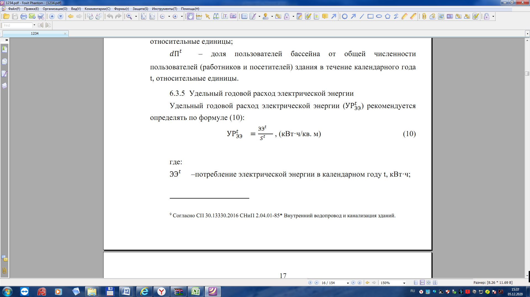  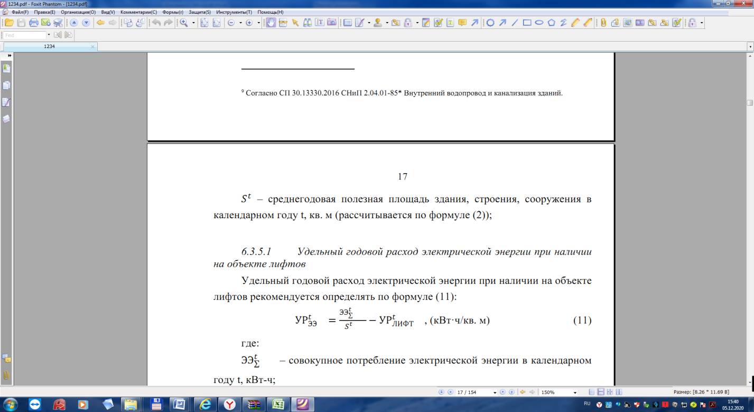 | 20 января года следующего за отчетным | администрация Шрамовского сельского поселения
1.2 | Удельная величина потребления органами местного самоуправления тепловой энергии(на кв.м площади)(с.Шрамовка,ул.Советская,1) | Втч/м2/ГСОП | 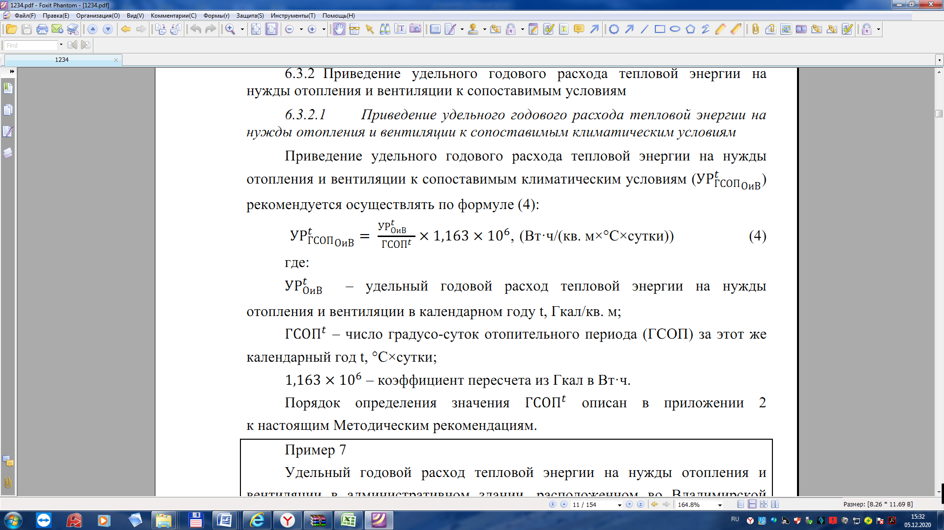 | 20 января года следующего за отчетным | администрация Шрамовского сельского поселения

Основное мероприятие 2. Содержание уличного освещения
1.2.1 | Доля освещенных частей улиц, проездов на конец отчетного года в общей протяженности улиц, проездов. | % | Фчс  До = ---------------*100, где  Нчс  До - доля освещенных частей улиц, проездов, на конец отчетного года в общей протяженности улиц, проездов.  Фчс - фактическое число светильников, установленных на территории поселения, с учетом светильников, находящихся в исправном состоянии  Нчс - нормативное число светильников, необходимых к установке на территории поселения | 20 января года следующего за отчетным | администрация Шрамовского сельского поселения

Приложение 3

к муниципальной программе Шрамовского сельского поселения Россошанского муниципального района Воронежской области«Энергосбережение и повышение энергетической эффективности в Шрамовском сельском поселении»

Перечень основных мероприятий подпрограмм и мероприятий, реализуемых в рамках муниципальной программы Шрамовского сельского поселения Россошанского муниципального района «Энергосбережение и повышение энергетической эффективности в Шрамовском сельском поселении»
Статус | Наименование основного мероприятия муниципальной программы, подпрограммы, основного мероприятия подпрограммы | Наименование мероприятия/содержание основного мероприятия | Срок реализации | Исполнитель | Ожидаемый результат реализации основного мероприятия/мероприятия
1 | 2 | 3 | 4 | 5 | 6
МУНИЦИПАЛЬНАЯ ПРОГРАММА Шрамовского сельского поселения Россошанского муниципального района «Энергосбережение и повышение энергетической эффективности в Шрамовском сельском поселении»
Основное мероприятие 1. | Энергосбережение и повышение энергетической эффективности в бюджетной сфере | Формирование оптимальной величины потребления энергетических ресурсов | 2021 – 2027 годы | администрация Шрамовского сельского поселения | Снижение удельных показателей потребления электрической, тепловой энергии, и воды.
Основное мероприятие 2. | Содержание уличного освещения | Оплата электроэнергии, израсходованной на уличное освещение, замена существующего физически и морально устаревшего оборудования на современное, имеющее больший ресурс работы и надежности, и т.п. | 2021 – 2027 годы | администрация Шрамовского сельского поселения | Создание благоприятных условий проживания населения на территории поселения. Улучшение состояния уличного освещения поселения.

Приложение 4

к муниципальной программе Шрамовского сельского поселения Россошанского муниципального района «Энергосбережение и повышение энергетической эффективности в Шрамовском сельском поселении»

Расходы бюджета Шрамовского сельского поселения на реализацию муниципальной

программы Шрамовского сельского поселения Россошанского муниципального района «Энергосбережение и повышение энергетической эффективности в Шрамовском сельском поселении»
Статус | Наименование муниципальной программы, подпрограммы, основного мероприятия | Наименование ответственного исполнителя, исполнителя - главного распорядителя средств (далее - ГРБС) | Всего | Расходы бюджета, тыс. руб.
 |  |  |  | в том числе по годам реализации муниципальной программы
 |  |  |  | 2021 (Первый год  реализации) | 2022 (Второй год реализации) | 2023 (Третий год реализации) |  | 2024 (Четвертый год реализации) |  |  |  | 2025  (пятый год реализации) |  |  |  | 2026  (шестой год реализации) | 2027 (седьмой год реализации)
 |  |  |  |  |  |  |  | всего | в том числе по источникам: |  |  | всего (бюджетные ассигнования предусмотренные решением СНД о бюджете | в том числе по источникам:
 |  |  |  |  |  |  |  |  | Федеральный бюджет | Областной бюджет | Местный бюджет |  | Федеральный бюджет | Областной бюджет | Местный бюджет
1 | 2 | 3 | 4 | 5 | 6 | 7 |  | 8 | 9 | 10 | 11 | 12 | 13 | 14 | 15 | 16 | 17
МУНИЦИПАЛЬНАЯ ПРОГРАММА | «Энергосбережение и повышение энергетической эффективности в Шрамовском сельском поселении» | Всего | 635,9 | 82,1 | 82,4 | 85,5 |  | 89,8 | 0,0 | 27,7 | 69,8 | 98,7 | 0,0 | 23,8 | 74,9 | 98,7 | 98,7
 |  | в том числе по ГРБС
 |  | администрация Шрамовского сельского поселения | 635,9 | 82,1 | 82,4 | 85,5 |  | 89,8 | 0,0 | 27,7 | 69,8 | 98,7 | 0,0 | 23,8 | 74,9 | 98,7 | 98,7
Основное мероприятие 1. | Энергосбережение и повышение энергетической эффективности в бюджетной сфере | Всего | 0,0 | 0,0 | 0,0 | 0,0 |  | 0,0 | 0,0 | 0,0 | 0,0 | 0,0 | 0,0 | 0,0 | 0,0 | 0,0 | 0,0
 |  | в том числе по ГРБС:
 |  | администрация Шрамовского сельского поселения | 0,0 | 0,0 | 0,0 | 0,0 |  | 0,0 | 0,0 | 0,0 | 0,0 | 0,0 | 0,0 | 0,0 | 0,0 | 0,0 | 0,0
Основное мероприятие 2 | Содержание уличного освещения | Всего | 635,9 | 82,1 | 82,4 |  | 85,5 | 89,8 | 0,0 | 27,7 | 69,8 | 98,7 | 0,0 | 23,8 | 74,9 | 98,7 | 98,7
 |  | в том числе по ГРБС:
 |  | администрация Шрамовского сельского поселения | 635,9 | 82,1 | 82,4 |  | 85,5 | 89,8 | 0,0 | 27,7 | 69,8 | 98,7 | 0,0 | 23,8 | 74,9 | 98,7 | 98,7

